企业费用分摊机器人
操作手册

企业财务分摊数据一般是企业各个部门费用上的汇总.各种费用被构成各种不同的费用报表,然后交由财务部分进行处理,在处理过程中，由于费用数据的繁杂，财务人员处理上是非常耗费时间的，在人力与时间都十分宝贵的现在，对于一家企业这是非常困扰的事情，本企业费用分摊机器人主要解决此方面的难题，为企业相关部门节约大量时间及人力成本。



目 录
一.准备工作
1.1第一次使用机器人所需设置
1.2 准备应用
1.3准备数据（数据整合）
1.4准备数据（数据填报）
1.5准备数据（报表结转生成）

二.启动机器人
2.1 启动
2.2 确认运行结果

三、企业费用分摊数据机器人填写流程图

四、企业费用分摊数据机器人整合流程图

五、功能介绍
5.1 实现功能
5.2 管理

一、准备工作

1.1第一次使用机器人所需设置

1）设置IE浏览器：点击ie浏览器的工具按钮(也可使用快捷键Alt+X),进入internet选项，点击安全标签，选择受信任的站点，点击自定义级别，找到用户身份验证选择列表，选择用户名和密码提示，操作如下图。

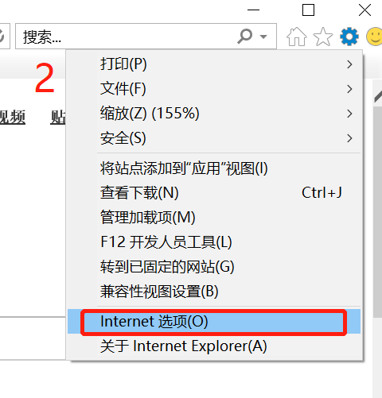
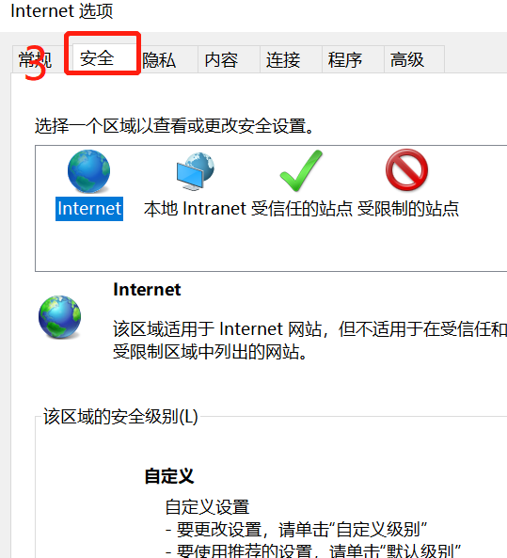
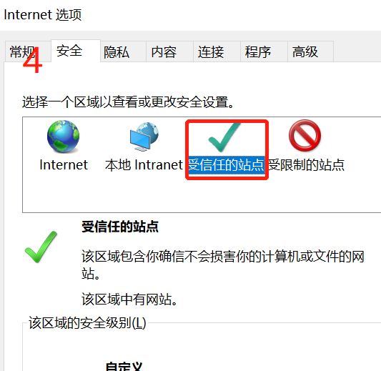

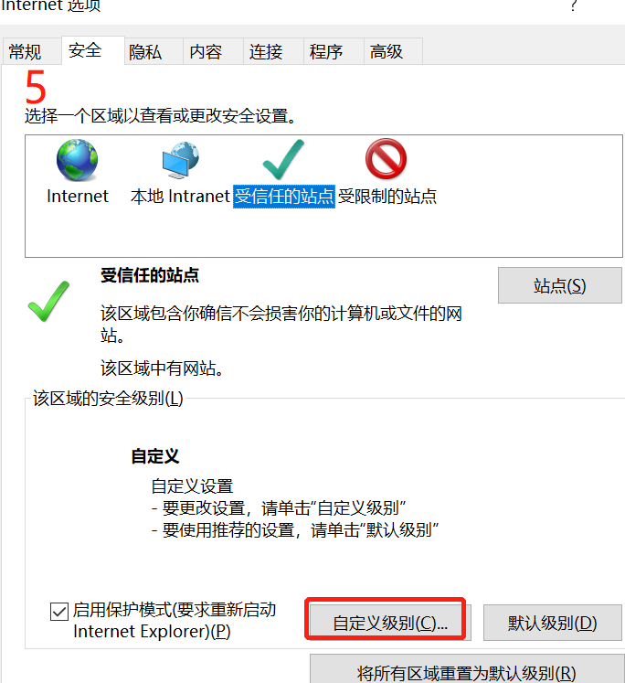
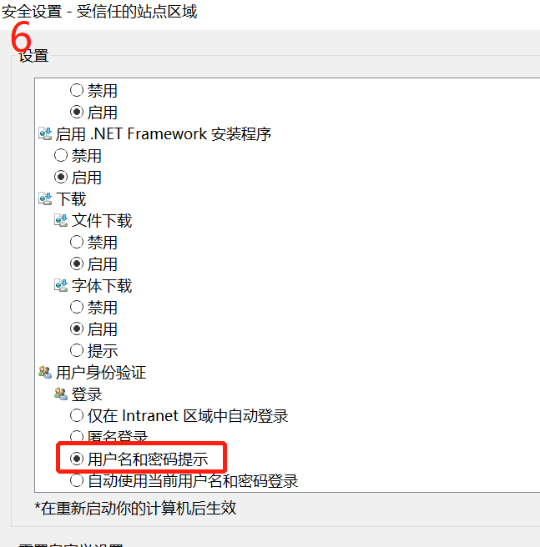
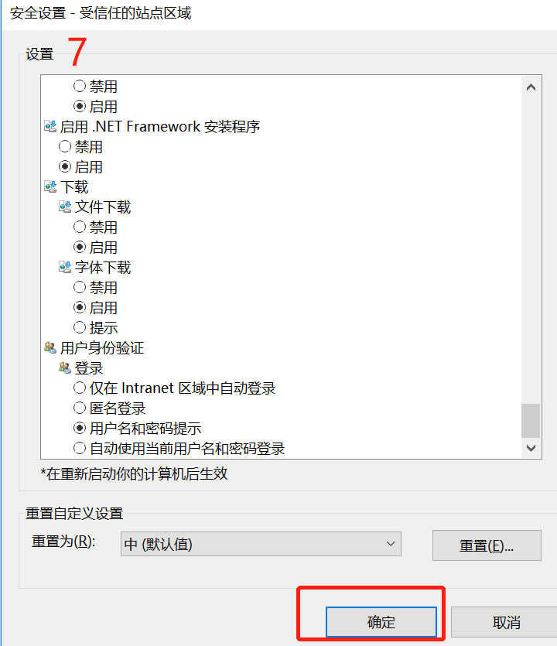

1.2准备应用

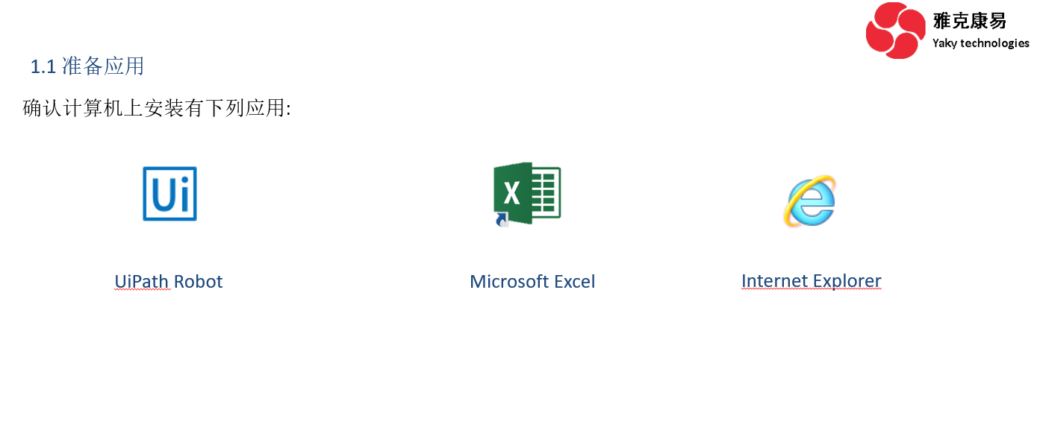

1.3准备数据（数据整合）

（1）将各会所日报表及上年度结转生成的会所底表放入对应文件夹中

注意：
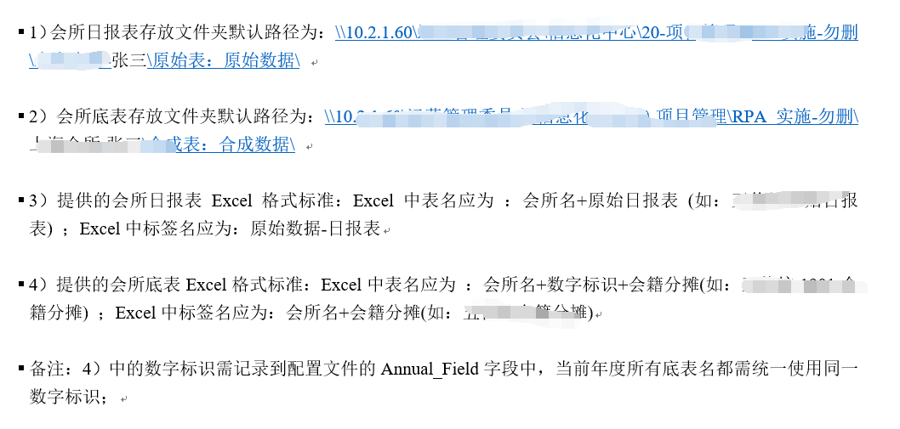

流程如无变动，各表格式请按模板要求制作；

1.4准备数据（数据填报）
(1)数据存放位置：
数据填报部分所需数据已由数据整合部分生成，所在路径：”\\10.2.1.60\运营管理委员会\信息化中心\20-项目管理\RPA实施-勿删\XX会所-张三\合成表：合成数据\”。

(2)配置文件字段介绍：

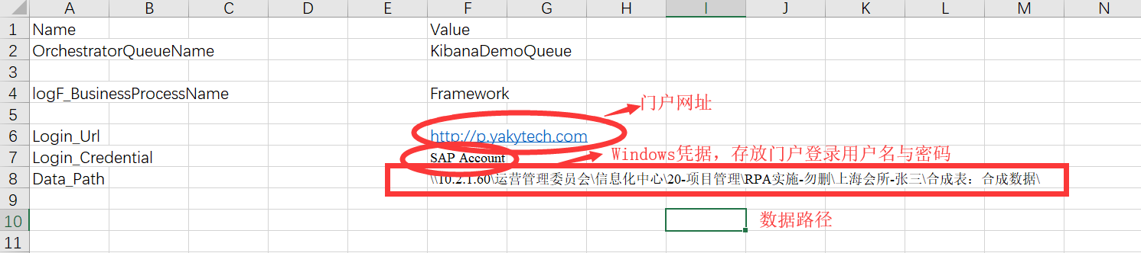

1.5准备数据（报表结转生成）
（1）数据存放位置：
数据填报部分所需数据已由数据整合部分生成，所在路径：”\\10.2.1.60\资产及运营管理委员会\信息化中心\20-项目管理\RPA实施-勿删\XX会所玖尚-张三\合成表：合成数据\”。

(2)配置文件字段介绍：
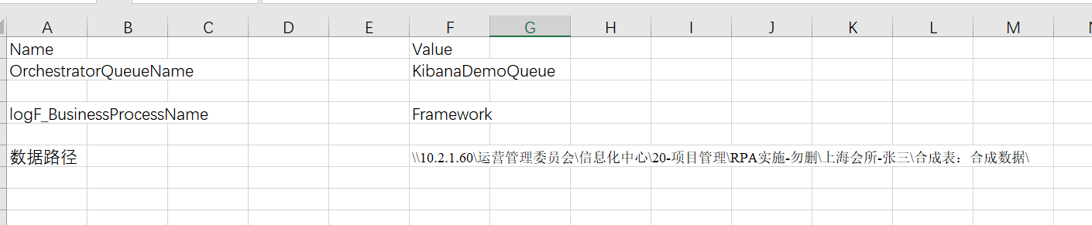

二、启动机器人
2.1 在桌面上找到应用程序快捷方式，双击运行，如下图：


2.2 确认运行结果
（1）等待机器人运行完毕，任务栏红框标记图标消失说明机器人运行完毕

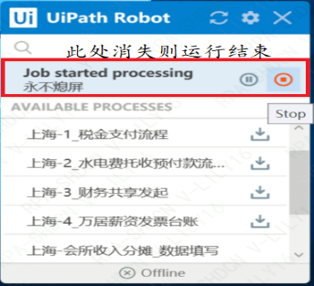

2）处理结果确认
(1) 数据整合部分
由于数据量较大，如存在数据错误时，机器人可能不会弹出错误提示，请在机器人运行完毕后，查看合成表中是否有单元格存在有Infinity标记或负数，如有存在则该单元格所在行日期存在时间错误；数据整合部分跑完后，存在有无数据的合成表，说明该对应原始表存在格式错误。发现上述情况后，请修改错误，并删除合成表已生成内容，重跑该流程；如无上述情况，则处理完成。
(2) 数据填报部分
机器人运行完毕后，请查看该流程配置文件中，各会所当前月份字段是否全等于月份处理校对，等于则处理完成，反之则流程出现异常，请按文档备注说明，操作后重试。
(3)年度报表结转生成
机器人运行过程中，如无异常情况，则处理完成。

三、企业费用分摊数据机器人填写流程图
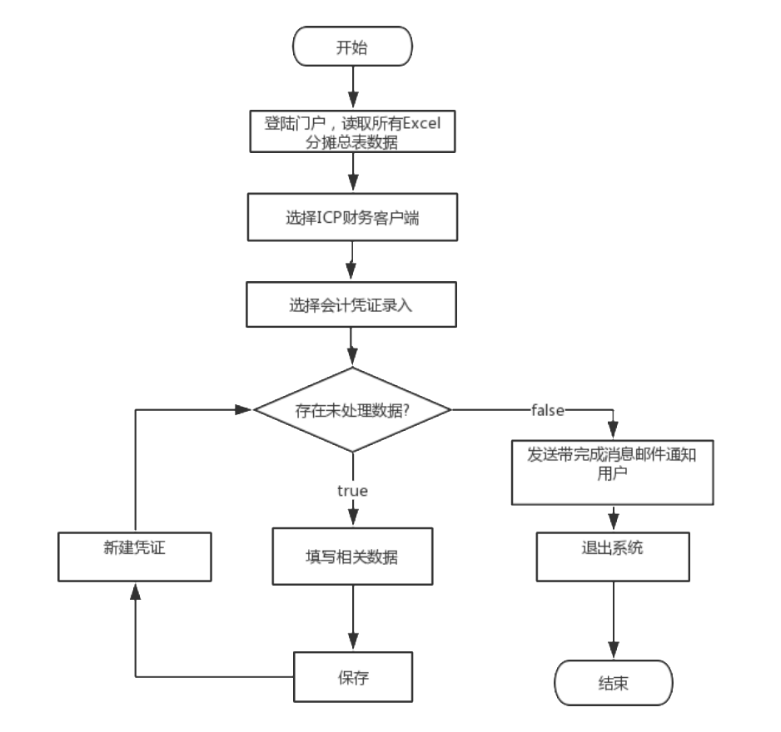

四、企业费用分摊数据机器人整合流程图
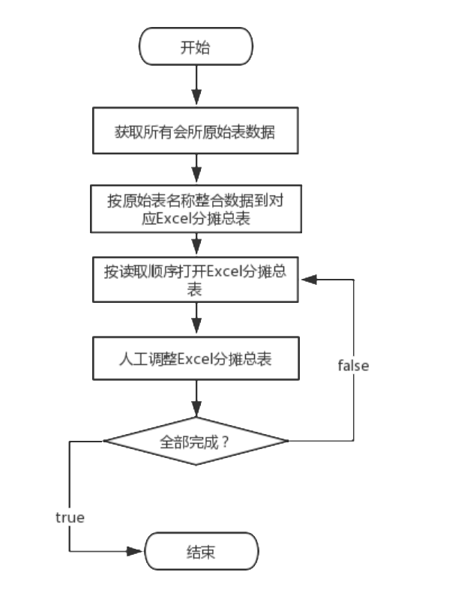

五、功能介绍

5.1实现功能
本款企业费用分摊机器人结RPA工具，实现功能如下：
  - 对原始数据表做整合处理，生成实际分摊数据表
  - 利用实际分摊数据表数据，进行系统自动化录入
  - 费用数据跨年度结转处理

5.2管理
系统密码: 存放于window凭据中，如有更改请打开凭据管理器进行密码修改，如下图：
